DINAMIKA – II Newtonov zakon

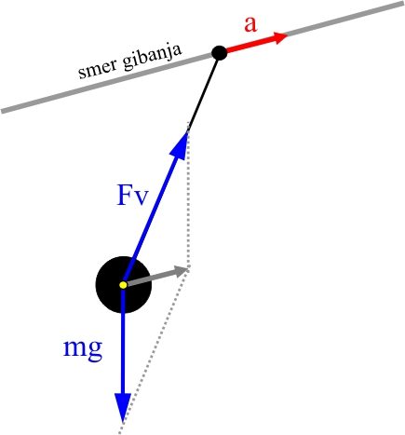

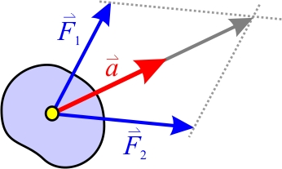

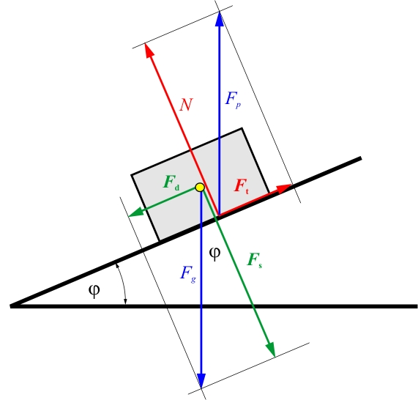

Gibanje teles po klancu navzdol

, kjer je
in
.

